让“Web3D”走进课堂
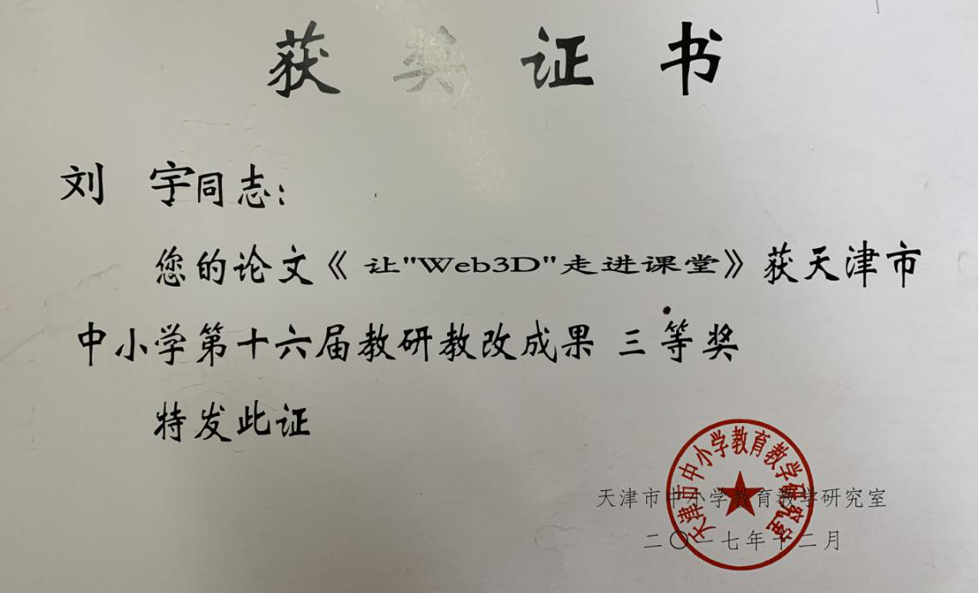
内容提要：本文从“部分涉及到客观存在或变化过程的教学内容难以再现或演示”这一问题入手，提出让“Web3D”走进课堂。然后从什么是“Web3D”、“Web3D”走进课堂的可行性分析、怎样让“Web3D”走进课堂三方面进行了论述。文中既有“Web3D”是否符合建构主义理论的深入剖析，又有经典实例的论证说明，同时涉及“Web3D”的技术介绍，最终体现了“Web3D”走进课堂的实际意义。
关键词：Web3D 课堂教学 沉浸 互动
受时空、能力、经济等条件的制约，教学内容中涉及的一些生活中难以观察到的客观存在或事物的变化过程，很难向学生呈现。我们能否模拟出一个逼真动感的三维世界，在学生眼前重现这些内容呢？让“Web3D”走进课堂，可以解决这一问题。
- 什么是“Web3D”。
“Web3D”又称网络三维，是一种在虚拟现实技术的基础上，将现实世界中有形的物品通过互联网进行虚拟的三维立体展示并可互动浏览操作的一种虚拟现实技术。相比目前网上主流的图片、动画、视频的展示方式，Web3D技术让用户有了浏览的自主感，能以自己的角度去观察，支持虚拟特效和互动操作^{①}。
既然“Web3D”具有如此真实和直观的演示功能，那么能否让它走进课堂，服务于日常教学呢？
- “Web3D”走进课堂的可行性分析。
  - “Web3D”走进课堂的理论支撑。
建构主义学习理论认为：知识是学习者在一定的情境下，借助他人的帮助，利用必要的学习资料，通过意义建构的方式获得。这一理论强调学习情境的重要作用和学习者的认知主体地位。那么，在“Web3D”中是否可以创设理想的学习情境并确保学生的中心地位呢？回答是肯定的。
1、 “Web3D”的沉浸感可以创设理想的学习情境。
在虚拟环境中，学生可以利用鼠标、键盘自由浏览，因为看到的所有物体都是从自身视点出发的，视觉上会产生一种沉浸于虚拟环境的感觉，这就是虚拟现实的沉浸感。
建构主义学习理论强调学习环境对形成有效学习具有重要作用，把真实情境创设看作是达成“意义建构”这一最终目标的必要前提。课堂中经常使用语言、图像、音乐、视频资料等辅助手段增强学习情境的感染力，促使学生融入其中。但由于不能提供实际情境所具有的生动性、丰富性，因而将使学生对知识的意义建构发生困难。“Web3D”是由基于真实数据建立的数字模型组合而成，学生置身于这“真实”的三维空间中，受到立体视感的冲击，强烈的沉浸感可以使学生快速地全身心地投入，且学习过程中不易受外界干扰。可见，“Web3D” 是创设真实学习情境的有效工具。
2、 “Web3D”的交互性可以确立学生的中心地位。
与传统的三维动画不同，“Web3D”是一个开放的环境，可以影响学生或被学生所影响，这就是“Web3D”的交互性。
建构主义认为体现“以学生为中心”，可以从帮助学生主动探索、将知识外化、实现自我反馈三方面努力。学生在虚拟环境中步移景异，时刻感受着运动带来的场景变化，这种自然的交互会激发学生的“探索”欲望。此时，学生不再是游离于学习环境之外的旁观者，而是位于学习环境之中的主动参与者和控制者。他们实时地影响或被影响于虚拟环境，在对三维世界不断地探索与发现中，有多种机会各自在不同的情境下去应用所学知识，将知识“外化”，并不断根据自身操作的反馈信息来形成对事物的认识和解决实际问题的方案，最终实现“自我反馈”。因此，“Web3D”是学生主动学习、主动探索的认知工具，它确保了学生在学习过程中的中心地位。
（二）“Web3D”呈现效果可以弥补现有技术手段的空白。
“Web3D”可以超越时间和空间、静止和运动的阻碍展现其它技术手段所不能实现的效果，是一种有效的教学工具。
1、无法亲历的场景或发展过程。
“Web3D”打破了时间的限制，可以在课堂上再现漫长或异常短暂的发展变化过程及复杂场景，帮助学生获得感性认识。生物课中的孟德尔遗传定律、地理课中的地壳运动、物理课中的雷电现象等教学内容都可以用“Web3D”演示。
使用“Web3D”的成功案例：
学科：地理。教学内容：介绍祖国的名胜古迹。有限的时间内不可能让学生去实地遍历，以文字、图像和视频为代表的传统学习资源也只能使学生再一次完成被动学习。主动地欣赏与被动地观看，有质的差别。如何在有限时间内让学生去亲身感受呢？使用“Web3D”可以解决这个矛盾。使用360°全景图片来展示各景区名胜，学生以窗口为这个虚拟世界的入口，用鼠标操作模拟镜头的推拉摇移，达到如亲临现场般的环视、俯瞰和仰视。仿真的动感视觉效果，加强了对学生的视觉冲击力，便于形成深刻记忆。
2、无法体验的空间关系。
“Web3D”打破了空间限制，小到微观世界的分子原子，大到宏观世界中的宇宙天体，学生都可以进入这些物体内部进行观察。物理课中的电子运动方向、化学课中的分子结构、地理课中的地球自转方向等教学内容都可以用“Web3D”演示。
使用“Web3D”的成功案例：
学科：几何。教学内容：球的性质。一个棱长为a的正方体骨架，其内放置一个气球，使其充气且尽可能膨胀（仍保持为球的形状），则气球表面积最大值为 。这道题采用平面图讲解难以树立空间概念，采用三维动画演示制作耗时费力。实际上，不管用哪一种方式演示，已经预先假定了观察路径，无法改变，阻碍了学生的异向思维。为避免这一现象，可使用“Web3D”展示在虚拟环境中放置的正方体框架和其内的半透明气球，鼠标控制观察角度，并能对气球调整大小，伴随音效模拟充气、放气效果。学生可以实时地准确地判断出正方体框架与气球的空间关系，突破了难点，为顺利解题奠定良好基础。辅助线的添加或隐藏由键盘控制，学生可以依据自己的思维模式选择合适的观察角度，明确关键的点、线、面的位置关系，完成解题过程。经实践证明，使用“Web3D”进行此课教学，学生兴趣浓厚，思维方式与观察路径没有受到学习工具的制约，“Web3D”真正实现了助“学”的功能。
3、难以尝试的实验。
经费、设备、场地等原因使一些应该开设的教学实验无法进行，利用VR技术，可以弥补这方面的不足。学生足不出户便可以在虚拟环境中做各种各样的实验，获得与真实实验一样的体验，从而丰富感性认识，加深对教学内容的理解，并可避免某些实验所产生的燃烧、爆炸带来的危险。物理课中的电源短路实验、化学课中的氢的爆炸实验等教学内容都可以用“虚拟现实”演示。
（三）“Web3D”的运行环境。
当前的设备条件能够满足“Web3D”的运行要求。
- 从硬件条件看，“Web3D”能够运行于学校现有的多媒体教学设备之上。近几年来，随着计算机软硬件技术升级，特别是图形处理能力的提高，一台普通的PC机就完全可以满足“Web3D”的运行环境。
- 从软件条件看，“Web3D”能够运行在多媒体教室的网络环境中。“Web3D”作品可移植性强，能嵌入网页或其它可执行程序中。它允许在虚拟世界中与超文本链接，实现与网络的通信。“Web3D”作品占用磁盘空间小，网上传输模型文件，下载后在本地作实时渲染。由于网上传输的是模型文件，故其传输量大大小于视频图像，作品运行不会受网络传输速度的限制。
综上所述，有了建构主义的理论支持，无论是从教学的实际需要考虑还是从目前设备的条件考虑，完全有理由让“Web3D”走进课堂。
- 如何让“Web3D”走进课堂。
简易“Web3D”作品在计算机上即可制作。用户通过键盘、鼠标便可与“Web3D”作品进行交互。目前众多的“Web3D”制作技术中，比较容易掌握的大致有两类：
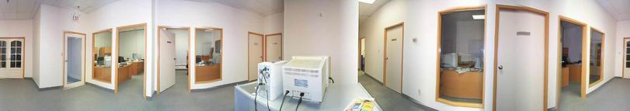
1、基于图像处理的全景摄影技术。
图一
如图一所示，全景摄影技术是把相机环360 °拍摄的一组照片拼接成一个全景图像，用一个专用的播放软件在互联网上显示，能用鼠标控制环视方向，调整观察角度。（效果可参照http://tour.quanjingke.com/ramble/ramble/gugong/tour1.html^{②}）
全景照片的制作：（1）拍摄照片素材。在同一视点环360°拍摄连续的系列照片，这些照片应保持大小、爆光度、焦距一致，每两张相邻照片至少有30%的重叠；（2）利用PhotoShopLE、MGI PhotoVista等软件把照片素材拼接成一张全景照片。
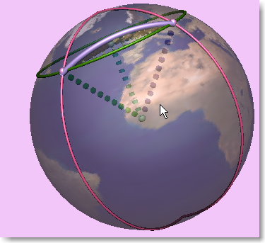
2、基于3D造型技术的“Web3D”。
图二
这种技术的思路是：制作一个矢量化的3D模型，开发一个网上实时渲染引擎，显示具有交互性的3D图形或动画，如图二所示。当然，也可以结合第三方软件进行开发：在3DMAX中制作3D模型，然后将文件输出成WRL格式， 在IE浏览器中安装一个1300KB的插件，就可以观看“Web3D”作品了。
“Web3D”是一种有效的人机交互范式，能实现其它技术无法替代的演示效果，可以预见，让“Web3D”走进课堂，将对教学起到不可估量的作用，也必然会推动教育信息化的革新与发展。

①摘自百度百科。
②全景客虚拟旅游网。

